好 书 推 荐

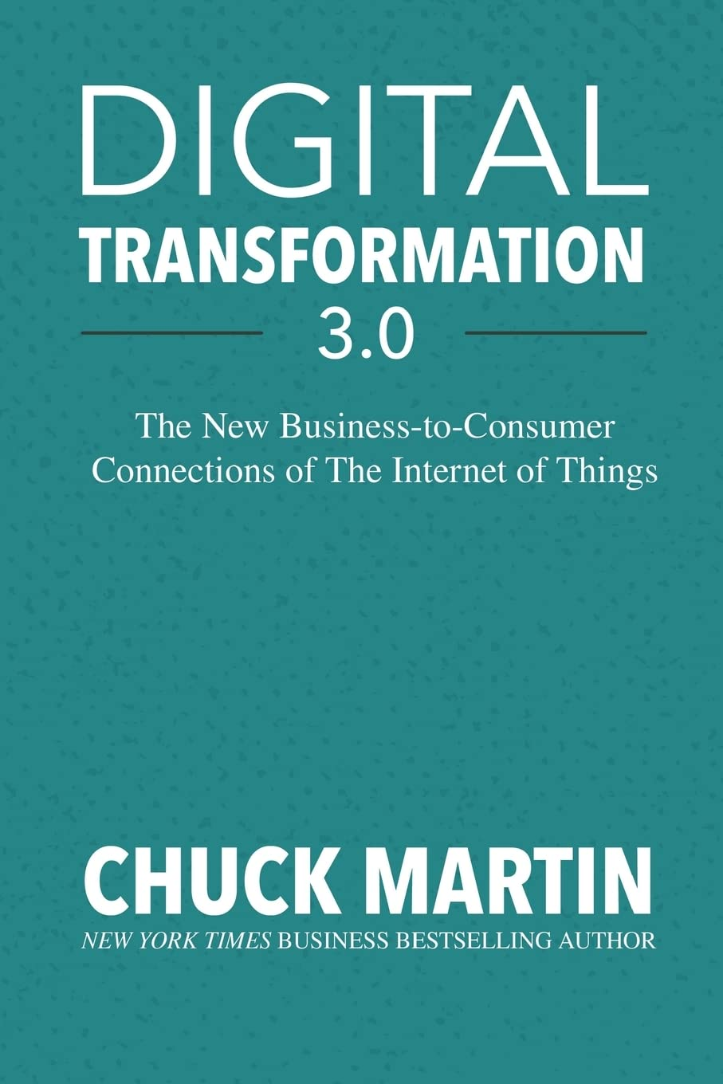
中文书名：《管家式经济：物联网时代如何精准预测消费需求》
英文书名：DIGITAL TRANSFORMATION 3.0: The New Business-to-Consumer Connections of the Internet of Things
作 者：Chuck Martin
出 版 社：CreateSpace Independent Publishing Platform
代理公司：Joelle/ANA/Zoey
出版时间：2018年3月
代理地区：中国大陆、台湾
页 数：280页
审读资料：电子稿
类 型：经管
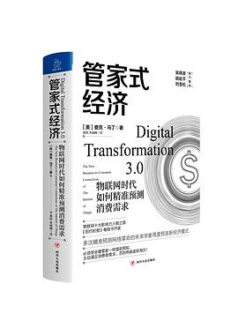
简体中文版曾授权，版权现已回归
https://book.douban.com/subject/35227057/

中简本出版记录：
书 名：《管家式经济：物联网时代如何精准预测消费需求》
作 者：查克•马丁
出版社：四川人民出版社
出版年：2020年9月
页 数：292页
定 价：79.00元
装 帧：精装

内容简介：

查克•马丁预测，随着物联网带来的第三次数字化变革，推拉营销模式即将终结，商家将变成消费者的“管家”。

未来，数十亿个安装在全球各处的互联传感器将不分昼夜地收集消费者的实时数据。在海量数据的加持下，商家就可以对消费者的需求有更精准的洞见和预测，从而提供高度个性化的用户体验。查克•马丁将此种变革衍生出的经济模式定义为——管家式经济。

本书认为有七种技术将是引领变革的关键因素：传感器、人工智能、语音助理、智能家居、虚拟现实和增强现实、互联汽车、无人机和机器人，并用数据和案例作为佐证，旨在为有前瞻性的企业和创业者提供一些灵感和洞见。

作者简介：
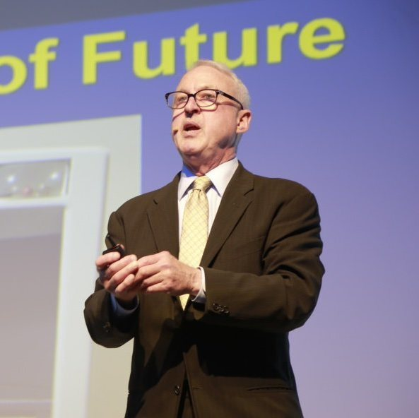
查克·马丁（Chuck Martin），全球著名的未来学家、数字技术专家，数字时代的先驱人物。他曾精准预测网络革命与移动革命。他将通过本书，预言物联网带来的第三次重大技术革命。曾任IBM公司副总裁，现任联网未来机构首席执行官。该机构致力于研究颠覆性的商业战略与营销手段，帮助企业应对技术革命带来的冲击。曾被评为世界“最受关注的物联网领袖”，位居“物联网领域最具影响力的十大人物”之首。《人工智能与物联网日报》的主编，“每日联网思维”的专栏作家，该专栏的每日阅读量超10万人。《纽约时报》畅销书作家，撰写的《数字庄园》《联网未来》《决战第三屏：移动互联网时代的商业与营销新规则》三本著作均荣登《纽约时报》的畅销书榜。

目录：

前言：第三次技术变革
01 万物智能互联：无处不在的传感器
02 机遇和挑战并存：人工智能商用时代
03 彻底解放人类双手：无所不能的语音助理
04 比优质管家更贴心：超乎想象的智能家居
05 超强感官体验：虚拟现实和增强现实
06 不只是自动驾驶：互联汽车的N 种想象
07 不再只是玩偶：机器人和无人机的重大突破
结论：欢迎进入管家式经济时代
致谢

感谢您的阅读！
请将反馈信息发至：版权负责人
Email：Rights@nurnberg.com.cn
安德鲁·纳伯格联合国际有限公司北京代表处
北京市海淀区中关村大街甲59号中国人民大学文化大厦1705室, 邮编：100872
电话：010-82504106, 传真：010-82504200
公司网址：http://www.nurnberg.com.cn
书目下载：http://www.nurnberg.com.cn/booklist_zh/list.aspx
书讯浏览：http://www.nurnberg.com.cn/book/book.aspx
视频推荐：http://www.nurnberg.com.cn/video/video.aspx
豆瓣小站：http://site.douban.com/110577/
新浪微博：安德鲁纳伯格公司的微博_微博 (weibo.com)
微信订阅号：ANABJ2002


